ТОС «Рисовое»
Наименование проекта: «Благоустройство территории Обелиска Защитникам Отечества»
Указание на территорию, в границах которой планируется реализация проекта с.Рисовое, ул.Увальная 12, Анучинского муниципального округа.
Численность населения, проживающего в границах территории на которой будет осуществляться благоустройство: 63 человека
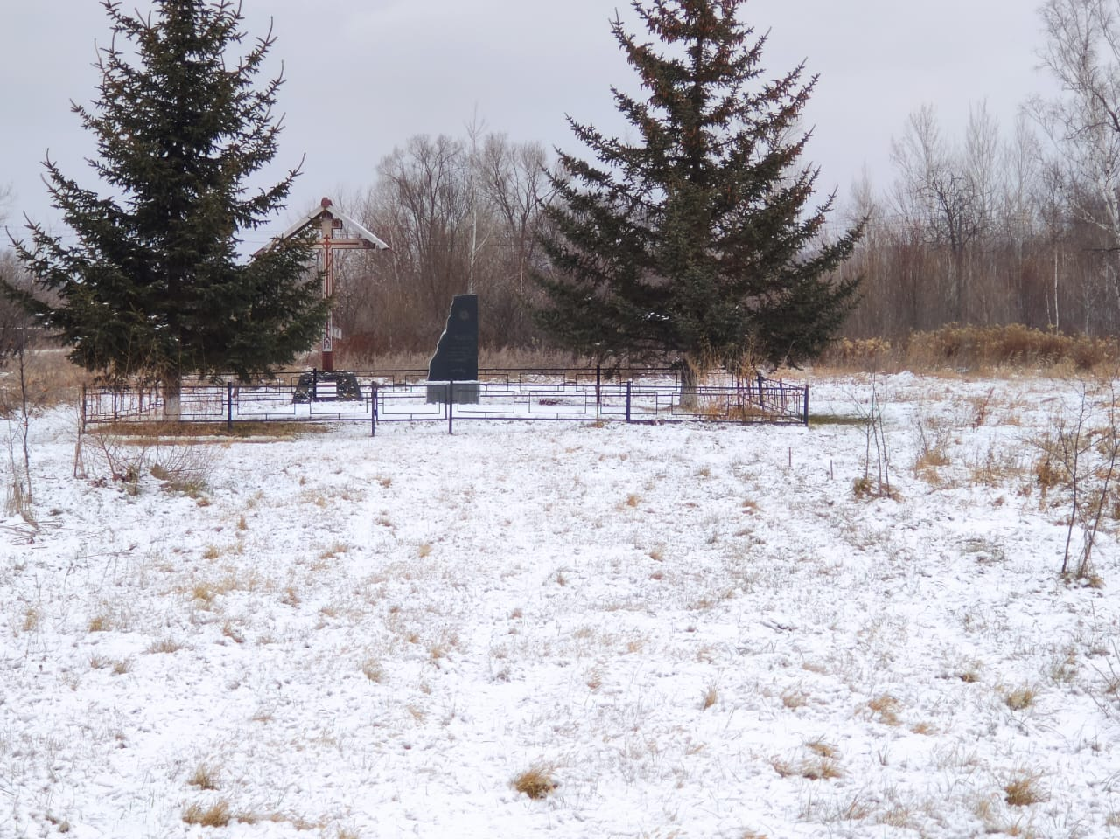
Дата начала реализации проекта – сентябрь 2025 года
Дата окончания реализации проекта – октябрь 2025 года
Описание обоснованности и актуальности проблемы, на решение которой направлен проект:
Благоустройство территории Обелиска Защитникам Отечества. В 2002 году Обелиск был установлен на пустыре. Стела Обелиска установлена на плитах, не предназначенные для эксплуатации под открытым небом, поэтому они начали разрушаться, тропинка не имеет никакого покрытия.
Для благоустройства данной территории и создания комфортной зоны, необходимо установить пешеходные дорожки с бордюрами и покрытием тротуарной плиткой, площадку для установки стелы Обелиска.

Цель проекта: благоустройство территории Обелиска Защитникам Отечества, места проведения патриотических мероприятий.
Сумма, предусмотренная на реализацию проекта составляет 1022863,74 руб.(в т.ч. 1000000 руб. - краевой бюджет, 22863,74руб. – бюджет округа.)
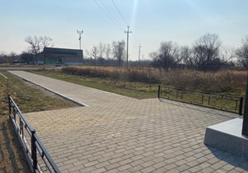 | В ходе реализации данного проекта были проведены работы по устройству тротуаров и установке ограждения

